**프로젝트 설계서 – 1팀(강이규, 이정호)**

1. **요구사항 정의서(Usecase Diagram)**

**[메인 페이지]**

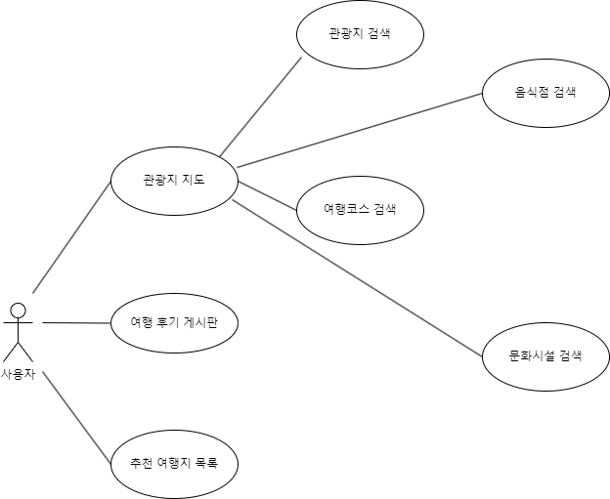

**[회원 관리]**

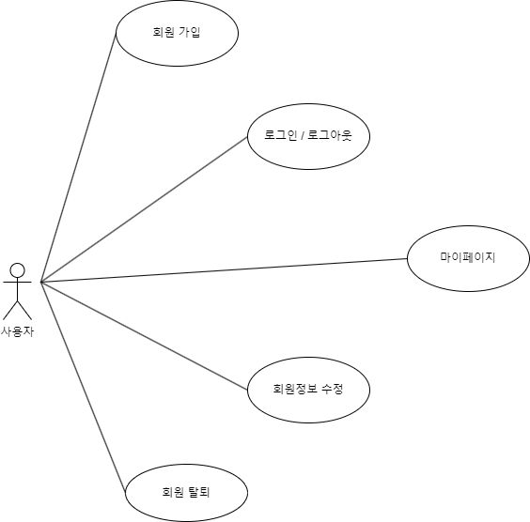

**[관광지]**

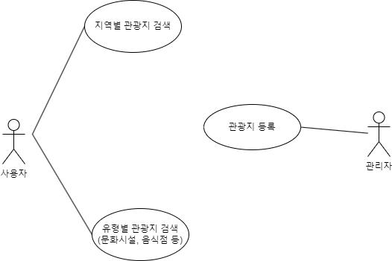

1. **테이블 구조도(ERD)**

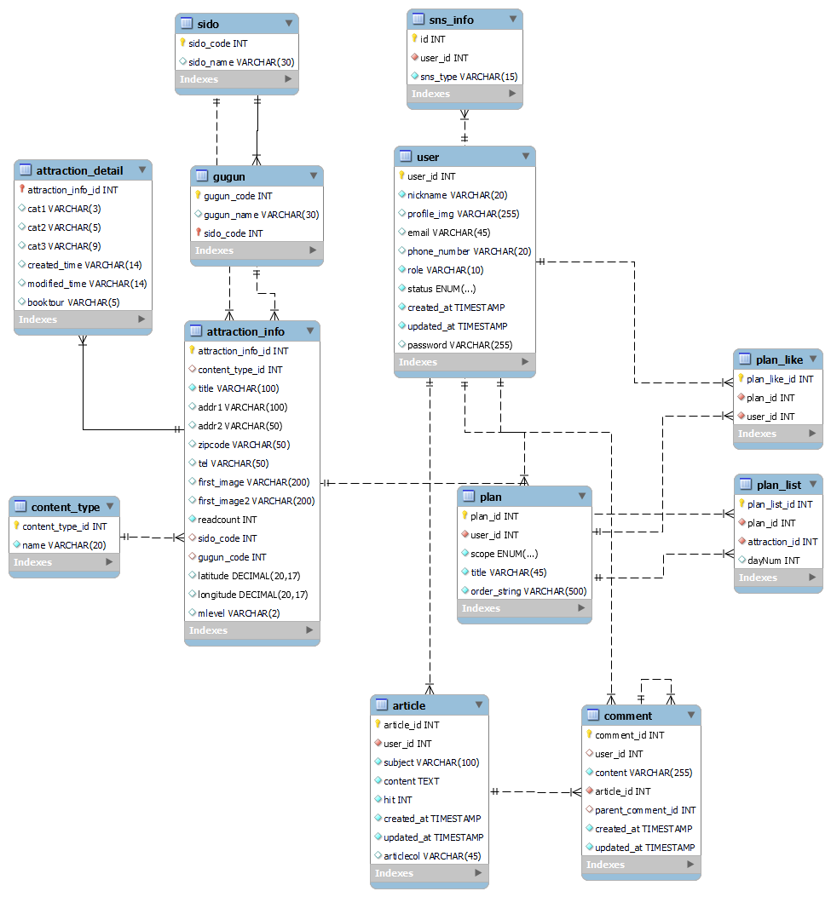

1. **클래스 다이어그램**

